Предмет Алгебра 15.05.2020.

Класс 9

Тема урока: **Подготовка к ОГЭ**

Ход урока

1. **Запишите** в тетради число, тема урока.
2. **Выполните** задания (в тетрадь записать решение и ответ).

**1. Задание**

Найдите значение выражения  

**2. Задание**

Вычислите:  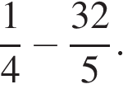

**3. Задание**

В лабораторию купили электронный микроскоп, который даёт возможность различать объекты размером до  Выразите эту величину в миллиметрах.

*В ответе укажите номер правильного варианта.*

1) 0,0000027

2) 0,000027

3) 0,00027

4) 0,027

**4. Задание**

В какое из следующих выражений можно преобразовать дробь  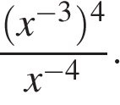

1) 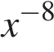

2) 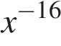

3) https://oge.sdamgia.ru/formula/cd/cd81d846781f418f883642fab802ae4ap.png

4) https://oge.sdamgia.ru/formula/7a/7a47687226b8a6b097ae16e6de59da37p.png

**5. Задание**

На рисунке изображены графики функций вида *y = ax2​ + bx + c*. Установите соответствие между графиками функций и знаками коэффициентов *a* и *c*.

**ГРАФИКИ**

|  |  |  |
| --- | --- | --- |
| А)  https://oge.sdamgia.ru/get_file?id=13057&png=1 | Б)  https://oge.sdamgia.ru/get_file?id=13058&png=1 | В)  https://oge.sdamgia.ru/get_file?id=13059&png=1 |

**КОЭФФИЦИЕНТЫ**

1) https://oge.sdamgia.ru/formula/fb/fb5fa1e741b0d737f0427dbe072ce049p.png

2) https://oge.sdamgia.ru/formula/b6/b620ff46023beeddc74ac959e9e84facp.png

3) https://oge.sdamgia.ru/formula/e1/e17578d6421ed7c5531ce47e219c503ap.png

В таблице под каждой буквой укажите соответствующий номер.

|  |  |  |
| --- | --- | --- |
| А | Б | В |
|  |  |  |

**6. Задание**

Найдите значение https://oge.sdamgia.ru/formula/4a/4a8a08f09d37b73795649038408b5f33p.png по графику функции 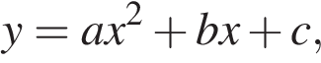 изображенному на рисунке.

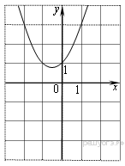

**7. Задание**

Установите соответствие между функциями и их графиками.

**ФУНКЦИИ**

А) 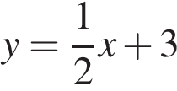

Б) 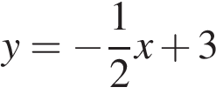

В) 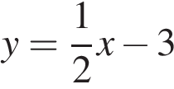

**ГРАФИКИ**

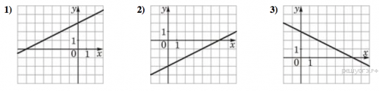

В таблице под каждой буквой укажите соответствующий номер.

Запишите в ответ цифры, расположив их в порядке, соответствующем буквам:

|  |  |  |
| --- | --- | --- |
| A | Б | В |
|  |  |  |

Все выполненные задания **по возможности сфотографировать и** прислать учителю.

Ответы желательно прислать до 15.00 часов.